**Қостанай облысы әкімдігі білім басқармасының**

**«Рудный қаласы білім бөлімінің «№2 бөбекжайы» КМҚК**

**Ата-аналарға ескерту**

**«МЕКТЕП ЖАСЫНА ДЕЙІНГІ БАЛАЛАРДЫ ДАМЫТУДАҒЫ НЕЙРОПСИХОЛОГИЯЛЫҚ ТӘСІЛ»**

**НЕЙРОПСИХОЛОГИЯ-** бұл мидағы процестер және психикалық процестер мен мінез-құлық арасындағы байланысты зерттейтін ғылым.

Нейропсихологиялық ойындар мен жаттығулар:

* жалпы жұмыс қабілеттілігін арттыруға, ағзаның энергетикалық әлеуетін жандандыруға;

* зейін мен есте сақтауды, ойлауды жақсартуға;

* сөйлеуді дамытуға;

* өзін-өзі бақылау мен өзін-өзі реттеуді жетілдіруге байланысты мінез-құлықты жақсы жаққа өзгертуге;

* қозғалыстарды үйлестіруді жетілдіру, ептілікті, жылдамдықты, қозғалыс дәлдігін дамытуға ықпал етеді**.**

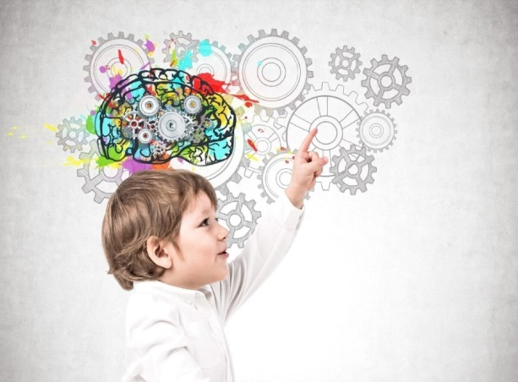

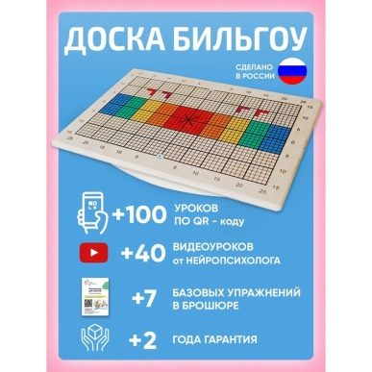**НЕЙРОПСИХОЛОГИЯЛЫҚ ОЙЫНДАР**

БАЛАНСИРМЕН ОЙНАУ. Балансирде күнделікті тұру ойындары мидың тиімділігін едәуір арттыратыны дәлелденді, өйткені ол қыртыс асты құрылымдарға күшті белсендіретін әсер береді.

• «Балансирді басқарамыз» - бала балансирде тұрады, ал ересек адам «оңға» - «солға», «артқа» - «алға» командаларын береді, бала орындайды.

* «Әткеншек» - бала балансирде тербеліп, таныс өлең айтады немесе ән айтады, 10-ға дейін және кері санайды.

* «Допты ұстап ал» - бала балансирде тұрып ересек адаммен доп лақтырысып ойнайды, сол орайда бірге әртүрлі тапсырмаларды орындауға болады, мысалы, «бір – көп», «керісінше сөздер», «берілген дыбысқа сөзді сәйкестендір», «бір сөзбен ата», «менің сөзіме сөз-әрекет таңда», «мен айтқан сөзді, сөйлемді қайтала», «жануарлардың төлдері» және т. б.

**ЖАРТЫ ШАР АРАЛЫҚ БАЙЛАНЫСТАРДЫ ДАМЫТУҒА АРНАЛҒАН ЖАТТЫҒУЛАР**

Әрбір жарты шар біздің денеміздегі белгілі бір функцияларға жауап береді. Сол жақ-логикалық ойлау, талдау, математика қабілеті, сөйлеу үшін. Оң жақ-жоспарлау, бейнелі ойлау, шығармашылық, ақпаратты есту қабілеті үшін. Олардың әрқайсысының жұмысы ғана емес, сонымен бірге олардың өзара әрекеттесуінің реттелуі де маңызды.

«Ауада бір уақытта екі қолмен сурет саламыз» - геометриялық фигураларды, әріптерді, сандарды, «күн», «үй», «ағаш» және т. б. қарапайым суреттерді салуға болады.

«Екі қолымызбен құмға, параққа, жармаға, арнайы тақталарға сурет саламыз»

«Үрме бұршақты көк бұршақтан екі қолмен бөліп аламыз (МАРБЛС тастарын, ұсақ ойыншықтарды, мозаиканы, конструкторды қолдануға болады)»

**«ЕКІ ҚОЛМЕН ЖАСАЛАТЫН КИНЕЗИОЛОГИЯЛЫҚ ЖАТТЫҒУЛАР»**

Бұл жарты шар аралық өзара әрекеттесуді белсендіруге мүмкіндік беретін қол қимылдарының кешені.

Жұмысты қарапайым қозғалыстардан бастау керек.

**«АЛАҚАН-ЖҰДЫРЫҚ-АЛАҚАННЫҢ ҚЫРЫ»**

Үстелде бір-бірін кезек-кезек ауыстыра отырып, қолдың келесі позициялары орындалады: үстелдің үстіне алақан жайылған түрде, жұдырық және алақан қырына қойылады. 8-10 қайталау. Жаттығулар әр қолмен бөлек, содан кейін екі қолмен бірге орындалады.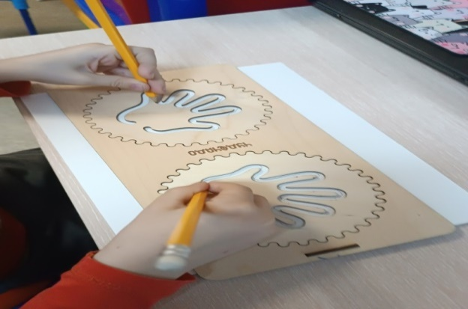

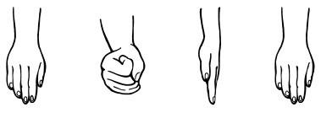

**«БАҚА»**

Қолды үстелге қою. Бір қол жұдырықпен, екіншісі үстелдің жазықтығында (алақан) жатыр. Қолдарды бірдей және әр бағытта өзгертіп отыру.

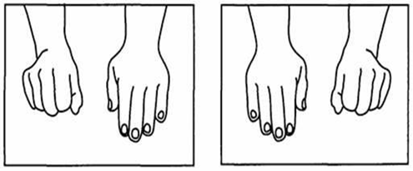

**«САҚИНА»**

Саусақтардың ұшын, сақина тәрізді қылып, бас бармаққтың ұшына кезекпен, сұқ, ортаңғы, атаусыз, шынашақ саусақты қосыңыз. Жаттығуларды сұқ саусақтан бастап және керісінше – шынашақтан сұқ саусаққа тигізіп. Әр қолмен бөлек, содан кейін екі қолмен бірге орындау керек**.**

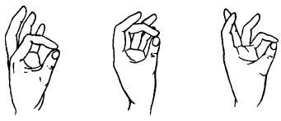

Тапсырмаларды күрделендіру

* Қарқынның үдеуі.

* Қолдың қимылына тілдің, көздің қимылын немесе тыныс алу жаттығуларын қосу.

* Қол қимылдарына сөйлеуді қосу.

* Жаттығуларды көзді жұмып тұрып жасау.